МИНИСТЕРСТВО СЕЛЬСКОГО ХОЗЯЙСТВА
РОССИЙСКОЙ ФЕДЕРАЦИИ

Департамент технической политики

Федеральное государственное учреждение

Северо-Кавказская государственная зональная
машиноиспытательная станция

Протокол испытаний
№ 11-19-03 (4030232)
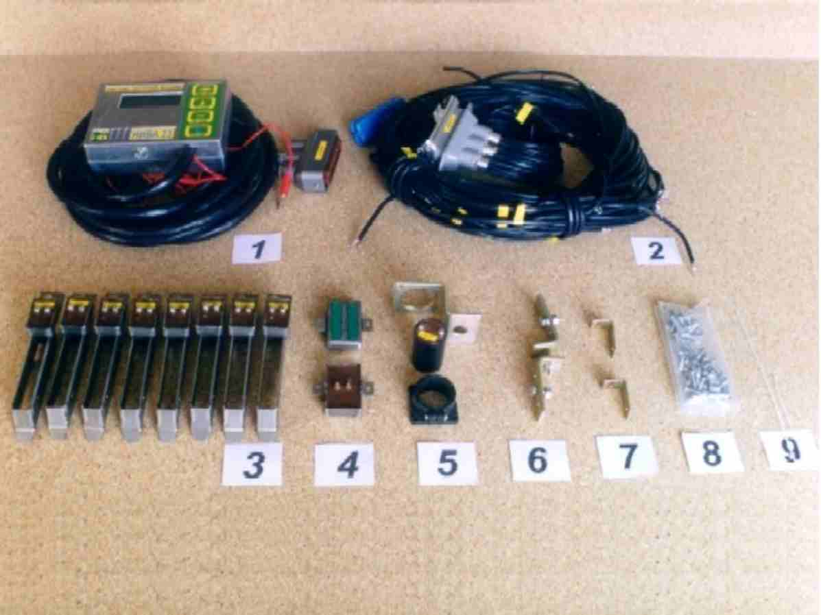

Система контроля высева «Нива 23» к сеялке СПБ-12К

Изготовитель (разработчик) | Адрес
Организация-разработчик:  ООО «Полтавская инженерная группа»  Организация-изготовитель:  ООО НПФ «Агротехник» | 36040, г.Полтава, Украина,  пер.Хаткевича, дом 4, кв.69  347740, г.Зерноград,  Ростовская область,  ул.Советская, 17

Результаты испытаний (краткие)

Система контроля высева «Нива 23»
Назначение | Система контроля высева семян «Нива 23» устанавливается на сеялках СПБ-12К и предназначена для настройки сеялки на равномерный высев, технологического контроля работы сеялки во время высева, определения качества посева и основных эксплуатационных показателей сеялки:  - равномерности семян по рядам относительно заданной нормы высева;  - нормы высева семян в каждом сошнике с указанием величины отклонения;  - двойников и пропусков в каждом высевающем аппарате;  - гистограммы распределения семян;  - контроля нижнего уровня семян и туков в бункерах сеялки;  - скорости движения сеялки;  - площади посева;  - времени работы сеялки;  - накопления и сохранения в энергонезависимой памяти информации о посеве на последнем участке пути длиной 16 м;  - накопления и сохранения в энергонезависимой памяти информации о посеве для пяти отдельно взятых полей до 500 га каждое;  - обнаружения механических поломок, прекращения высева, забивания сошников почвой и других нарушений высева семян при работе сеялки.  Электропитание системы контроля высева  «Нива 23» осуществляется постоянным током напряжением от 10,8 до 15 В от бортовой сети трактора.  Ток, потребляемый системой контроля высева «Нива 23», в двенадцатирядном варианте комплектации не более 1,0 А.

Описание конструкции машины
Система контроля высева «Нива 23» к сеялке СПБ-12К состоит из монитора, кабельной разводки, датчиков высева семян, датчика уровня семян и туков, датчика пути.
Монитор предназначен для ввода параметров работы, сбора и обработки сигналов от датчиков системы контроля, представления и извлечения из памяти накопленной информации и посеве, подачи сообщения о возникших нарушениях при высеве семян и туков. Устанавливается в кабине трактора. Подключается к бортсети трактора и к кабельной разводке на сеялке.
Монитор содержит: электронную часть системы, включатель питания, четыре кнопки для управления работой системы контроля, ЛЦД – матричный модуль из двух рядов по 16 знакомест для представления буквенно-цифровой информации, звуковой сигнал.
Датчики высева семян устанавливаются на подошве нижней части корпуса высевающего аппарата и располагаются в верхней части сошника. Датчик высева представляет собой металлический корпус с параллельно расположенными чувствительными элементами. Семена, пролетая между чувствительными элементами, приводят к изменению емкости и, соответственно, получению сигнала о пролете семян.
Датчик уровня предназначен для определения момента, когда наличие семян (туков) в бункере достигает нижнего уровня, при котором необходимо выполнить дозагрузку.
Датчик пути предназначен для определения пути, пройденного сеялкой, и скорости движения сеялки по двум величинам, которые вводятся в память в качестве параметров для работы системы контроля: длина окружности приводного колеса сеялки и количество болтов крепления обода колеса

Техническая характеристика
Показатели | Численные значения
Тип системы | Электронная
Питание | Постоянный ток 12 В
Монитор
Тип | ЖКИ, точечно-матричный модуль
Габаритные размеры, мм:
- длина | 148
- ширина | 114
- высота | 50
Масса, кг | 1,82

Кабель монитора:
- длина, мм | 4285
- масса, кг | 1,25

Датчик высева семян
Тип | Емкостный
Габаритные размеры, мм:
- длина | 152
- ширина | 48
- высота | 35
Масса датчика высева, кг | 0,24
Количество датчиков высева, шт. | 12

Датчик уровня
Тип | Емкостный
Габаритные размеры, мм:
- длина | 50
- ширина | 32
- высота | 15
Масса датчика уровня, кг | 0,15

Датчик пути
Тип датчика пути | Индуктивный
Габаритные размеры, мм:
- диаметр | 30
- длина | 65
Масса датчика, кг | 0,22

Кабельная разводка
Масса кабеля с разъемами, кг | 1,2
Масса системы высева «Нива 23» (общая), кг | 4,87

Результаты испытаний
Качество работы | Проверка системы контроля высева «Нива 23» в составе сеялки СПБ-12К при стендовых испытаниях показала, что высевающая способность сеялки по семенам сахарной свеклы (4,3…16,9 щт/м), подсолнечника (2,1…10,0 шт/м) укладывается в требования ТУ (соответственно, 6…15; 2…8 шт/м). При минимальной норме высева семян сахарной свеклы 4,3 шт/м система контроля показала, что ошибка измерения к факту составила 1,38% (по ТУ – 4%). При оптимальной норме высева 8,3 шт/м система контроля высева показала ошибку измерения 1,1% (по ТУ – 4%).  Оценку равномерности и распределения семян системой контроля высева «Нива 23» графически удобно и наглядно представлять в виде гистограммы. Измеренный интервал между соседними семенами при высеве и количество таких интервалов дает представление о том, как работает высевающий аппарат

Заключение по результатам испытаний
Система контроля высева «Нива 23» к сеялке СПБ-12К соответствует функциональному назначению, отклонений от ТУ и безопасности конструкции не обнаружено.
ФГУ «Северо-Кавказская МИС» рекомендует систему контроля высева «Нива 23» поставить на производство для комплектования пропашных сеялок с целью контроля качества посева
Испытания проведены: | ФГУ «Северо-Кавказская МИС»  347740, г. Зерноград Ростовской области, ул. Ленина, д. 32
Испытания провел: | к.т.н. Л.И. Хворостянов
Источник информации: | Протокол испытаний № 11-19-03 (4030232) от 29 октября 2003 года

